Проект государственного учреждения образования
«Средняя школа №3 г.Островца»
«Музей атома и Занимательных наук»
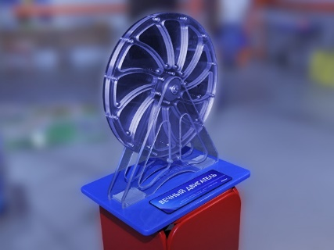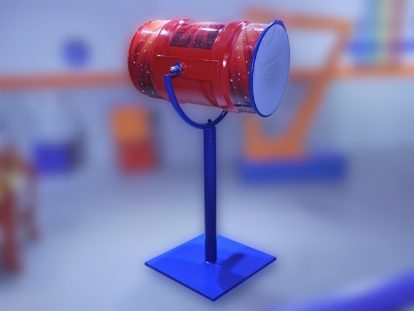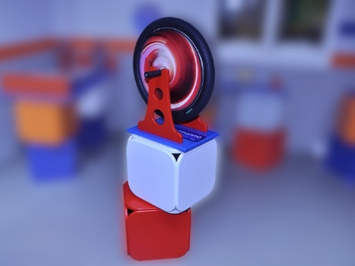
1.Наименование проекта: «Музей атома и Занимательных наук»
2. Срок реализации проекта: 2022-2023 год
3. Организация-заявитель, предлагающая проект: государственное учреждение образования «Средняя школа №3 г. Островца», Гродненская область, г.Островец, ул. Аэродромная, 20.
4. Цель проекта:
Создание современной предметно-развивающей обучающей среды для развития творческих, умственных и познавательных способностей учащихся посредствам создания «Музея атома и Занимательных наук»
5. Задачи, планируемые к выполнению в рамках реализации проекта:
- Сформировать инициативную группу из числа администрации, педагогов, учащихся учреждения образования и прочих заинтересованных лиц.
- Оборудовать помещение для «Музея атома и Занимательных наук».
- Приобрести и/или изготовить экспонаты для музея
- Сформировать план и график работы музея.
- Обучить учителей естественно-математических наук работе с экспонатами музея.
- Разработать план экскурсий и сценарии развлекательных программ для учащихся и иных посетителей.
- Разработать и проводить не менее 5 обучающих мастер-классов для педагогов учреждений образования.
- Организовать работы по созданию исследовательских работ и проектов на базе музея.
6. Целевая группа: учащиеся 1-11 классов государственного учреждения образования «Средняя школа № 3 г. Островца»; несовершеннолетние из школ района, педагоги
7. Краткое описание мероприятий в рамках проекта:
Этапы работы над реализацией проекта:
1. Оборудование помещения для размещения экспонатов музея.
2. Приобретение и изготовление экспонатов.
3. Разработка и проведение экскурсий и развлекательных программ для посетителей музея.
4. Разработка и проведение обучающих мастер-классов для педагогов учреждений образования.
5. Организация работ по подготовке исследовательских и проектных работ на базе музея.
8. Общий объем финансирования (в долларах США): 2 362,00
Источник финансирования | Объем финансирования  (в долларах США)
Спонсорские средства | 2 362,00
9. Место реализации проекта (область/район, город): Гродненская область/Островецкий район/г. Островец
Реализация проекта обеспечит:
- Создание и функционирование развивающей среды для успешного изучения естественно-математических наук, повышения мотивации к данным предметам у учащихся, развития у них критического мышления, логики, смекалки и иных навыков.
- Привлечение к сотрудничеству по вопросам усовершенствования и развития музея заинтересованных лиц (родителей, городскую администрацию, спонсоров и иных).
- Успешное выступление учащихся с результатами проектной и исследовательской деятельности в рамках работы музея.

